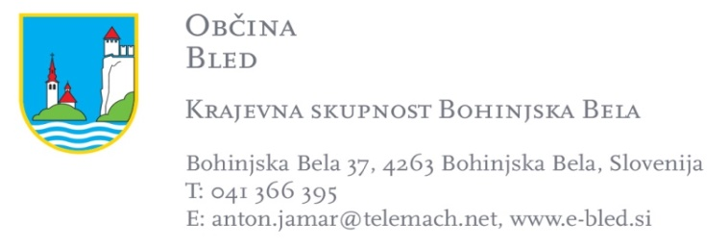

**Zapisnik sestanka Sveta KS Bohinjska Bela**

Sestanek je bil sklican v petek 16.09.2022 ob 19.30 uri.

Prisotni : Župan Janez Fajfar, direktor OU Robert Klinar, člani Sveta KS Martina Prešeren, Boštjan Razinger, Davorin Bernard, Anton Jamar.

Neopravičeno odsoten: Bojan Brglez

Obravnavane so bile naslednje teme:

Pregled dela, pobude in predlogi

1. **Pregled dela**

***V času mandata sedanje KS Bohinjska Bela je ostalo še kar nekaj nerešenih zadev:***

1. Ureditev pločnika Zg. vas – Podklanec, saj je ta del ceste nevaren za pešce, še posebej za šolarje, ki dnevno hodijo na vlak. Prosimo da se upošteva ta predlog in uredi nesoglasje z lastnikom Zupan (to sega še v čase, ko se je na Bohinjski Beli delala kanalizacija in je Občina imela dogovor z lastnikom Zupan, ki pa ga kasneje ni upoštevala).
2. Ureditev pohodniške poti, ki gre čez Korenovi parceli – še vedno ni urejeno z lastnikom, kljub temu, da ima on zagrajeno in pase na parcelah 199/3, 199/4, 201/5, ki so javno dobro v lasti RS. Člani KS se s tem problemom ukvarjajo že celoten 4 letni mandat, pa je problem še vedno neurejen. Naj se pozove lastnika in to uredi.
3. Cestna razsvetljava je bila delno urejena, nekaj pa se jo bo uredilo še v bodoče.
4. Občinske kategorizirane in nekategorizirane poti morajo biti proste in prevozne (zapiranje takih poti je kaznivo).
5. Smeti – pereči problem v času turistične sezone - odgovor smo dobili, da se bo s strani infrastrukture opravila analiza oddajanja smeti po gospodinjstvih.

Zabojniki na pokopališču – sedaj so znotraj pokopališča – prejeli smo predlog, da bi se uredilo z leseno strukturo in bi se s tem uredil problem.

1. Prometni znaki in ogledala – pojasnilo smo prejeli, da se na vsake 3 mesece poda predlog na svet za varnost v prometu – SVPCP in na podlagi pregleda odobri znake.

*Kljub temu pa še vedno prosimo za znake za prepovedan promet iz smeri Kupljenik Selo na obeh straneh.*

***Projekti, ki so bili urejeni in bodo dokončani v letošnjem leto:***

* Preplastila se je cesta Zg. vas - Podklanec
* Asfaltirana je bila pot v Slamnike
* Poglobitev podvoza pod železniško progo za cesto v Slamnike je v dokončanju
* Od 19. septembra dalje se ureja cesta na Kupljenik
* Obnovil se je spomenik padlih žrtev
* Uredilo se je plezališče pod Iglico
* Uredilo se je nekaj zaščitnih ograj na vasi
* Uredilo se je nekaj javne razsvetljave
* Uredil se je Eko otok
* V mesecu oktobru se bo uredila in asfaltirala cesta od Petrica do cerkve, če pa bo dovolj sredstev pa mogoče tudi do križišča do glavne ceste.

Samo delo KS ta mandat ni bilo dovolj aktivno, je pa res, da so tudi časi Covid 19 omejili delovanje.

1. **S strani članov KS sta bila sprejeta dva sklepa o donaciji sredstev na podlagi prejetih prošenj in sicer:**

* PGD Bohinjska Bela se donira 1.200 eur za nakup opreme za novo vozilo
* PGD Kupljenik se donira 300 eur za pomoč pri organizaciji ekskurzije.

1. **Bliža se čas novih volitev**, zato še enkrat prosimo društva za predloge novih članov KS. Menimo, da bi bilo najbolj smotrno, če bi imeli predstavnika iz vsakega dela vasi (Obrne, Podklanec, Zgornja vas, Spodnja vas in Kupljenik).

Predsednik Sveta KS Zapisala

Anton Jamar Martina Prešeren

